Phiên bản môi trường thực hành: VirtualBox (mới nhất), Nmap, Kali Linux 2026.2, Windows 10/11 Host.
Link video: [Chèn link video của bạn vào đây]
BÁO CÁO THỰC HÀNH LAB 4
KHẢO SÁT VÀ ĐÁNH GIÁ BỀ MẶT MẠNG BẰNG NMAP
Họ và tên: Nguyễn Hồ Trường Tam
MSSV: [Thay chữ này bằng MSSV của bạn]
Mã lớp: [Thay chữ này bằng Mã Lớp của bạn]
Repository GitHub: https://github.com/TrTam204/LAB_AT_BMHTTT.git

1. Danh mục ảnh minh chứng bắt buộc (Mục 12.1)
- Ảnh 1: ip -br addr trên Kali, thấy rõ interface Host-Only và IP.
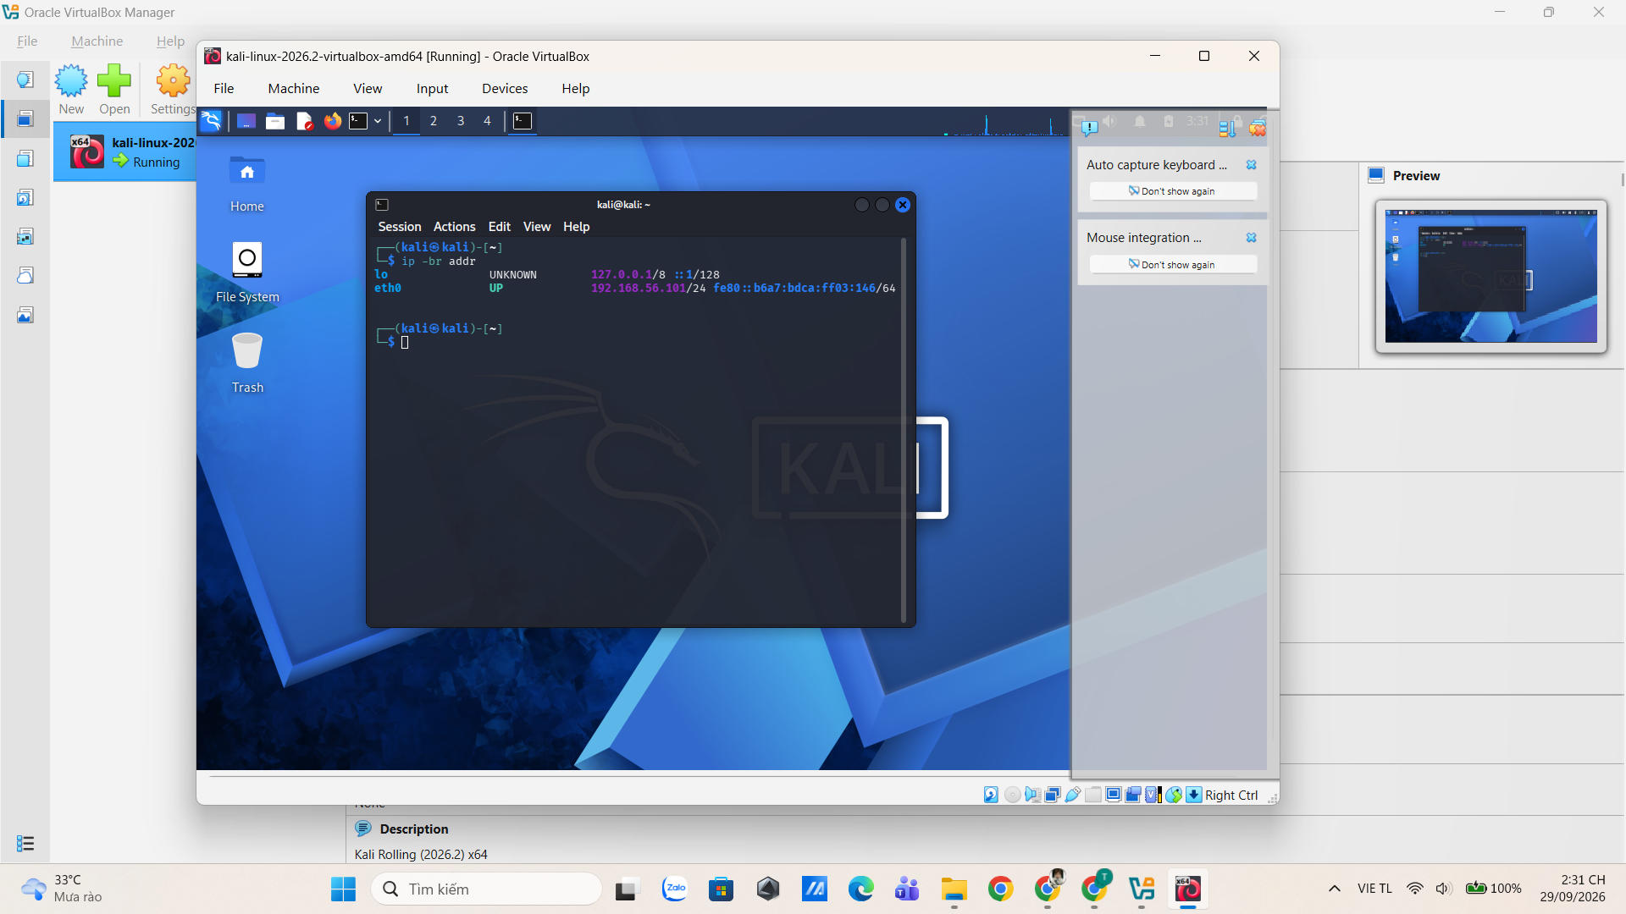

- Ảnh 2: ifconfig/ip trên Metasploitable 2, thấy IP thật của máy đích.
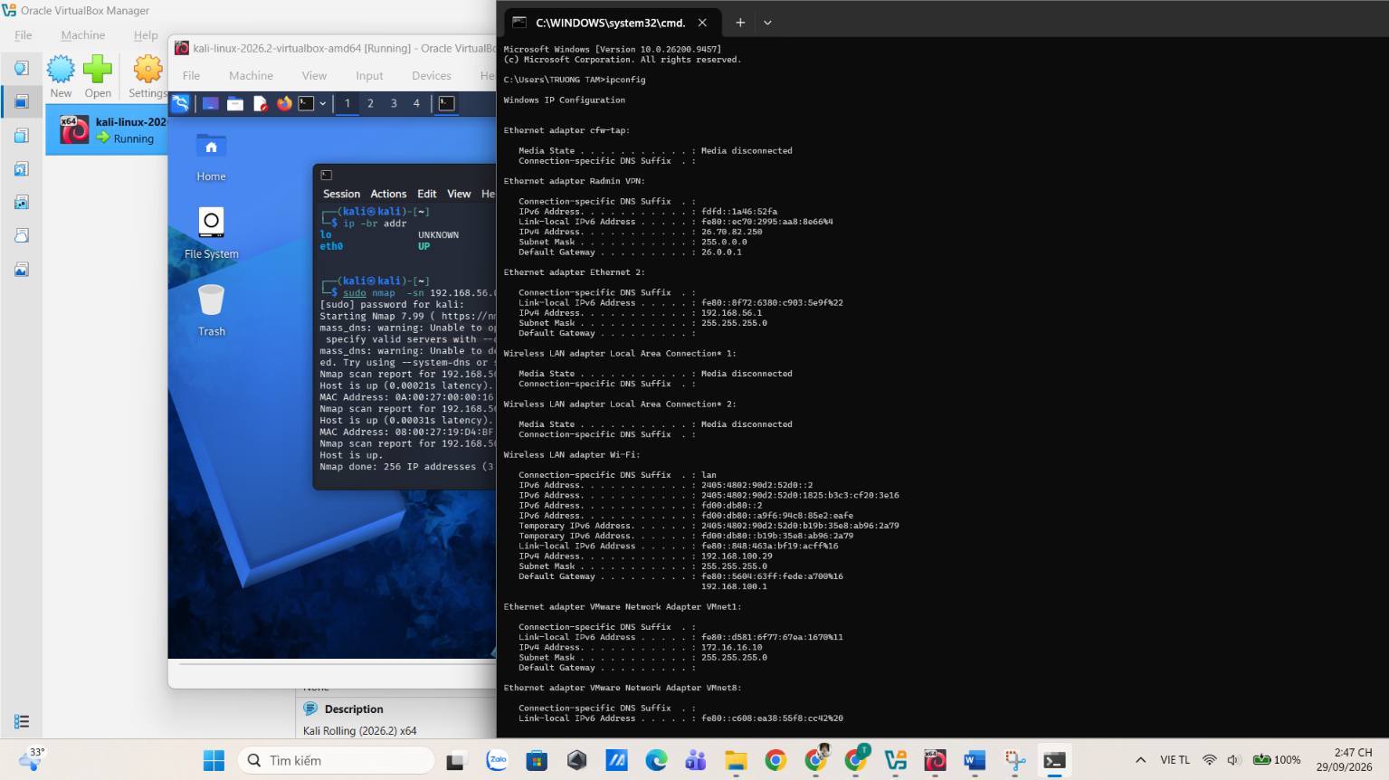
- Ảnh 3: kết quả host discovery -sn.
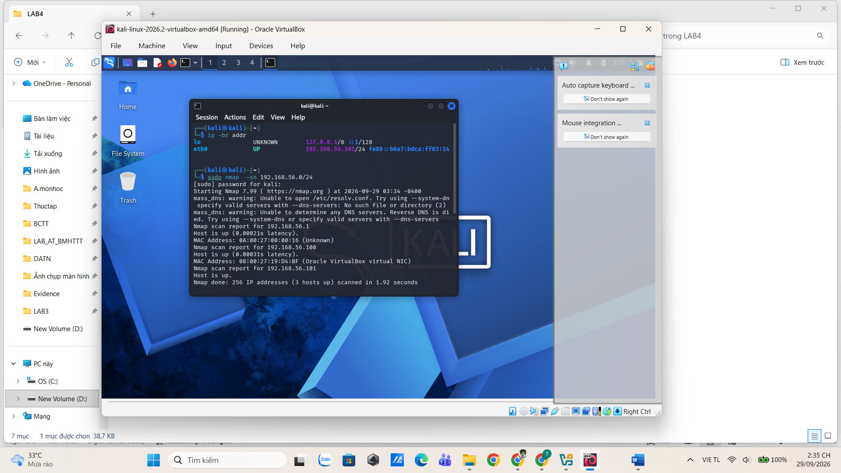
- Ảnh 4: kết quả -sS hoặc -sT.
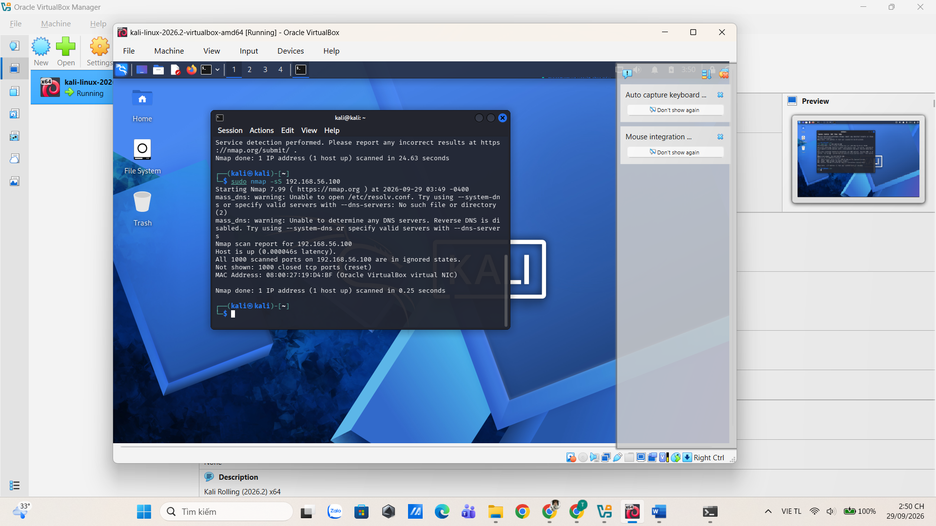
- Ảnh 5: kết quả -sV.
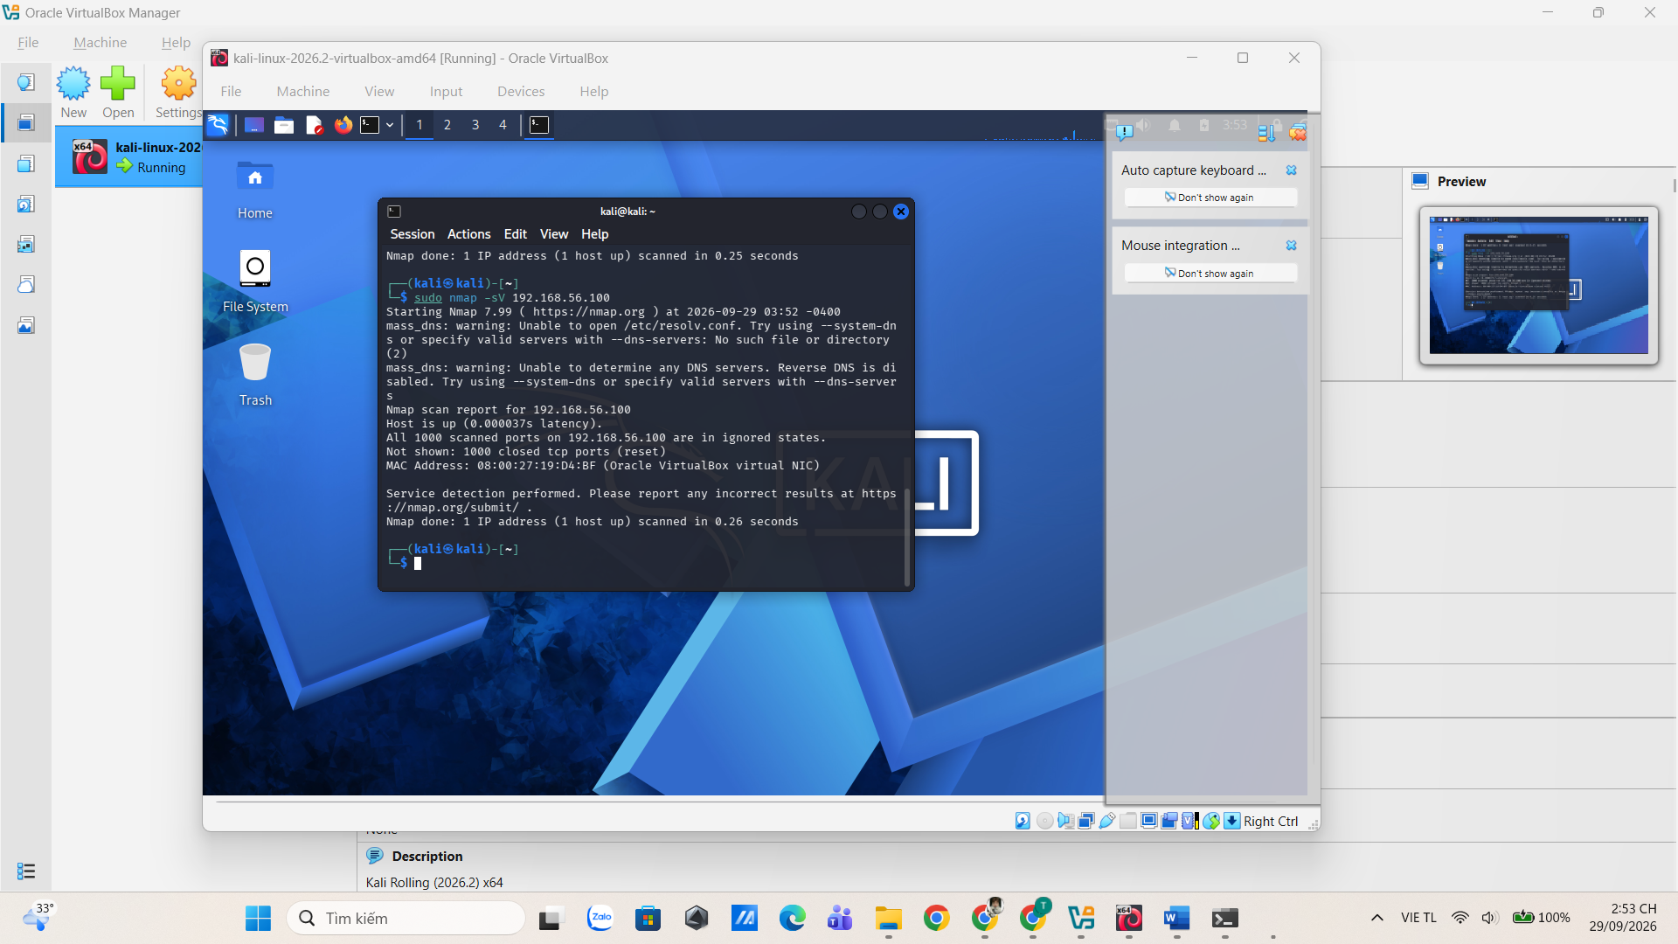
- Ảnh 6: kết quả -O hoặc -A.
[Xóa dòng này và Dán ảnh chụp màn hình của bạn vào đây]
- Ảnh 7: một NSE script và kết luận dựa trên chính output.
[Xóa dòng này và Dán ảnh chụp màn hình của bạn vào đây]
- Ảnh 8: tệp kết quả được lưu (.txt hoặc .xml) và/hoặc HTML nếu có.
[Xóa dòng này và Dán ảnh chụp màn hình của bạn vào đây]

2. Câu hỏi phân tích (Mục 12.2)
1. Sự khác nhau giữa open, closed và filtered là gì? Nêu một tình huống mỗi trạng thái.
- Open: Cổng đang có dịch vụ lắng nghe và chờ kết nối. (VD: Cổng 80 đang mở do Apache web server đang chạy).
- Closed: Cổng có thể truy cập nhưng không có dịch vụ nào đang lắng nghe, trả về gói RST. (VD: Nmap quét cổng 21 nhưng máy đích không cài FTP server).
- Filtered: Nmap không xác định được cổng mở hay đóng vì gói tin bị chặn bởi tường lửa (Firewall) hoặc thiết bị lọc mạng (VD: Firewall chặn toàn bộ lưu lượng đến cổng 445).
2. Tại sao -sS thường cần quyền cao hơn -sT? Hai kỹ thuật khác nhau ở cơ chế thiết lập kết nối như thế nào?
- -sS (SYN scan) yêu cầu quyền cao (root/Administrator) vì Nmap cần tạo và gửi các gói tin TCP thô (raw packets) trực tiếp ở tầng mạng. Quá trình bắt tay 3 bước không được hoàn tất (gửi RST ngay khi nhận SYN/ACK).
- -sT (Connect scan) sử dụng hàm connect() tiêu chuẩn của hệ điều hành để hoàn thành trọn vẹn bắt tay 3 bước, do đó không đòi hỏi quyền đặc biệt.
3. Vì sao FIN/Xmas/NULL có thể cho kết quả khó diễn giải trên một số hệ điều hành hoặc firewall?
Các kỹ thuật này dựa trên tiêu chuẩn RFC 793, trong đó cổng đóng phản hồi bằng RST, cổng mở thì im lặng. Tuy nhiên, một số hệ điều hành (như Windows, thiết bị mạng cũ) không tuân thủ tiêu chuẩn này và phản hồi RST cho bất kỳ gói tin lỗi nào. Hơn nữa, các firewall hiện đại (stateful) thường tự động rớt (drop) các gói TCP bất hợp lệ này.
4. ACK scan trả lời câu hỏi gì khác với SYN scan?
ACK scan (-sA) không dùng để xác định cổng đang mở hay đóng (như SYN scan). Nó chỉ được dùng để lập bản đồ bộ quy tắc tường lửa, phân biệt được cổng đó có bị lọc (filtered) hay không bị lọc (unfiltered).
5. Tại sao UDP scan thường chậm và dễ xuất hiện open|filtered?
Giao thức UDP không có cơ chế bắt tay kết nối (connectionless). Nmap gửi gói UDP và chờ phản hồi. Nếu cổng mở, dịch vụ thường không trả lời, Nmap phải đợi hết thời gian timeout. Trạng thái 'open|filtered' xuất hiện khi Nmap không nhận được phản hồi, vì nó không thể phân biệt cổng đang mở hay gói tin đã bị chặn bởi tường lửa.
6. -sV đóng vai trò gì trong quản lý lỗ hổng? Tại sao chỉ biết port 80 là chưa đủ?
Cờ -sV giúp định danh chính xác tên và phiên bản của dịch vụ đang chạy. Chỉ biết port 80 (HTTP) là không đủ vì một lỗ hổng cụ thể luôn gắn liền với một phần mềm và phiên bản nhất định (ví dụ: Apache 2.4.49 dính lỗi Path Traversal, nhưng bản vá 2.4.51 thì không).
7. OS fingerprinting có những giới hạn nào? Vì sao không nên coi kết quả -O là tuyệt đối?
Tính năng -O (OS Fingerprinting) phân tích các đặc trưng trong gói tin TCP/IP. Kết quả có thể bị sai lệch do các thiết bị trung gian như Firewall, NAT, Load Balancer thay đổi cấu trúc gói tin, hoặc quản trị viên đã tinh chỉnh (tweak) nhân hệ điều hành để ẩn giấu chữ ký mạng.
8. NSE script báo timeout có đồng nghĩa “không có lỗ hổng” không? Giải thích.
Không đồng nghĩa. Báo cáo timeout thường có nghĩa là Nmap không thể giao tiếp qua đường truyền mạng với dịch vụ (rất có thể do thiết bị Firewall đã chặn ở tầng mạng). Lỗ hổng ở phần mềm ứng dụng bên trong có thể vẫn tồn tại, chỉ là kẻ tấn công không tiếp cận được cấu trúc bên trong.
9. So sánh before/after hardening: thay đổi nào trong port state chứng minh biện pháp phòng thủ có hiệu lực?
Sau khi thực hiện phòng thủ (hardening), một cổng mạng rủi ro từng ở trạng thái 'open' sẽ thay đổi thành 'filtered' (nếu đã bật và cấu hình tường lửa chặn kết nối) hoặc chuyển hẳn sang 'closed' (nếu dịch vụ đó đã được tắt hoàn toàn).
10. Nêu ba cấu hình phòng thủ giúp giảm bề mặt tấn công mà không dựa vào “ẩn mình” trước Nmap.
1. Vô hiệu hóa hoặc gỡ cài đặt tất cả các ứng dụng, dịch vụ và giao thức mạng không cần thiết (VD: tắt SMBv1).
2. Thiết lập Firewall theo cơ chế Whitelist, chỉ cho phép các IP đáng tin cậy truy cập vào các cổng quản trị.
3. Triển khai kiến trúc mạng Zero Trust, sử dụng xác thực đa yếu tố và VPN thay vì phơi bày trực tiếp cổng dịch vụ ra mạng.

